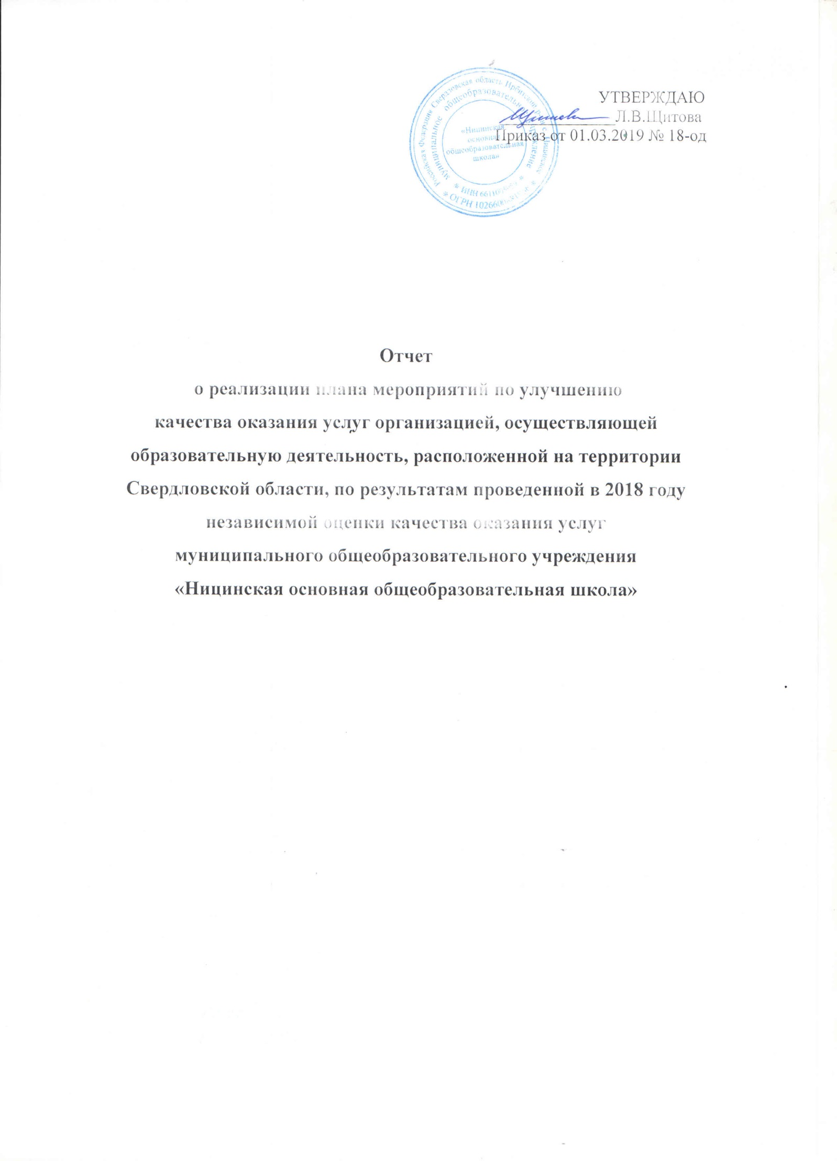

№ п/п | Наименование мероприятия | Срок выполне-  ния | Информация о выполнении, результат
1 | Разработать и принять к действию Программу работы со способными и одаренными детьми. | Декабрь 2018 года | Разработана и утверждена Программа работы со способными и одаренными детьми на 2018-2023 г.г.
2 | Увеличить удельный вес численности обучающихся, принявших участие в различных олимпиадах, смотрах, конкурсах в общей численности учащихся (кроме спортивных) 10% и более. | Декабрь 2018 года | Проводится работа по вовлечению учащихся в различные творческие, художественные, экологические конкурсы и олимпиады.  Организованы индивидуальные  консультации для обучающихся при  подготовке к муниципальному туру  Всероссийской олимпиады школьников.
3 | Создать условия для оказания обучающимся психолого-педагоги-ческой, медицинской и социальной помощи. | Март 2019 года. | С целью оказания психолого-педагогической и социальной помощи обучающимся заключен договор о социальном партнерстве с Государственным бюджетным учреждением социального обслуживания населения Свердловской области «Ирбитский центр социальной помощи семье и детям». С целью оказания медицинской помощи, проведения медицинских осмотров, проведения профилактических прививок обучающимся заключен договор с ГБУЗ СО «Ирбитская центральная городская больница».
4 | Увеличить имеющиеся возможности оказания психолого-педагогической, медицинской и социальной помощи обучающимся, через размещение на сайте информации о графике консультаций специалистов, памяток для обучающихся, родителей, наличие возмож-ности онлайн записи на консультирование. | Март 2019 года. | Согласно Договору о социальном партнерстве, по необходимости, организуются индивидуальные  консультации педагога-психолога с  обучающимися, испытывающими  психологические трудности в ОО, в семье.
5 | Обеспечить психолого-педагогическое консульти-рование обучающихся, их родителей (законных представителей) и педагоги-ческих работников; коррекционно-развивающие и компенсирующие занятия с обучающимися, логопедическую помощь обучающимся; комплекс реабилитационных и других медицинских мероприятий; помощь обучающимся в профориентации, получении профессии и социальной адаптации через социальное партнерство. | Март 2019 года. | Коррекционно-развивающие и компенсирующие занятия с обучающимися, логопедическая помощь обучающимся, реабилитационные и другие медицинские мероприятия, реализуются через социальное партнерство с Ирбитским центром социальной помощи семье и детям. Помощь обучающимся в профориентации, получении профессии и социальной адаптации оказывает ГКУ "Ирбитский ЦЗ".
6 | Оборудовать комнату релаксации | Март 2019 года. | Ведется работа по созданию комнаты отдыха.
7 | Провести мониторинг с целью изучения мнений и получения предложений по улучшению взаимоот-ношений участников образовательного процесса. | Март 2019 года. | Проведено анкетирование родителей и обучающихся с целью изучения мнений и получения предложений по улучшению взаимоотношений участников образовательного процесса.
8 | Составить план по устранению замечаний пользователей образовательных услуг. | Март 2019 года. | Составлен план по устранению замечаний пользователей образовательных услуг.
9 | Провести мониторинг с целью изучения мнений по улучшению качества образовательных услуг. | Март 2019 года. | Проведено анкетирование родителей и обучающихся с целью изучения мнений по улучшению качества образовательных услуг.
10 | Обсудить результаты мониторинга на педагогическом совете, наметить пути решения по устранению выявленных недостатков. | Март 2019 года. | Результаты анкетирования обсуждены на педагогическом совете, определены пути решения выявленных недостатков.
11 | Составить план мероприятий направленных на улучшение качества образовательной деятельности ОО. | Март 2019 года. | Составлен план мероприятий направленных на улучшение качества образования, проводится работа по повышению качества проведения индивидуальных консультаций по учебным дисциплинам в соответствии с составленным графиком.

